设计文档

1. 总体设计：

大致得到以下几张表：

1. 用户信息表user：管理所有成员，方便开发的进行。
2. 学生信息表studenttable：包含了学生ID、出生日期、身份、以及社保号
3. 教师信息表teachertable：教师ID、职位、社保号、出生日期
4. 开课表opencoursetable：开放的所有课程，包含开课ID，课程ID，教师ID，开课时间 其中课程ID对应一门课程的基本信息，而开课ID对应所授课教师、上课地点、上课时间等信息
5. 选课表selectcourse：选课ID、开课ID、学生ID
6. 班级表classtable：保存选课结束后最终学生们上课的课程信息，教师可通过该表给学生上成绩，包含开课ID、学生ID、分数
7. 判断选课是否开始表Judge
8. 通知表Notice

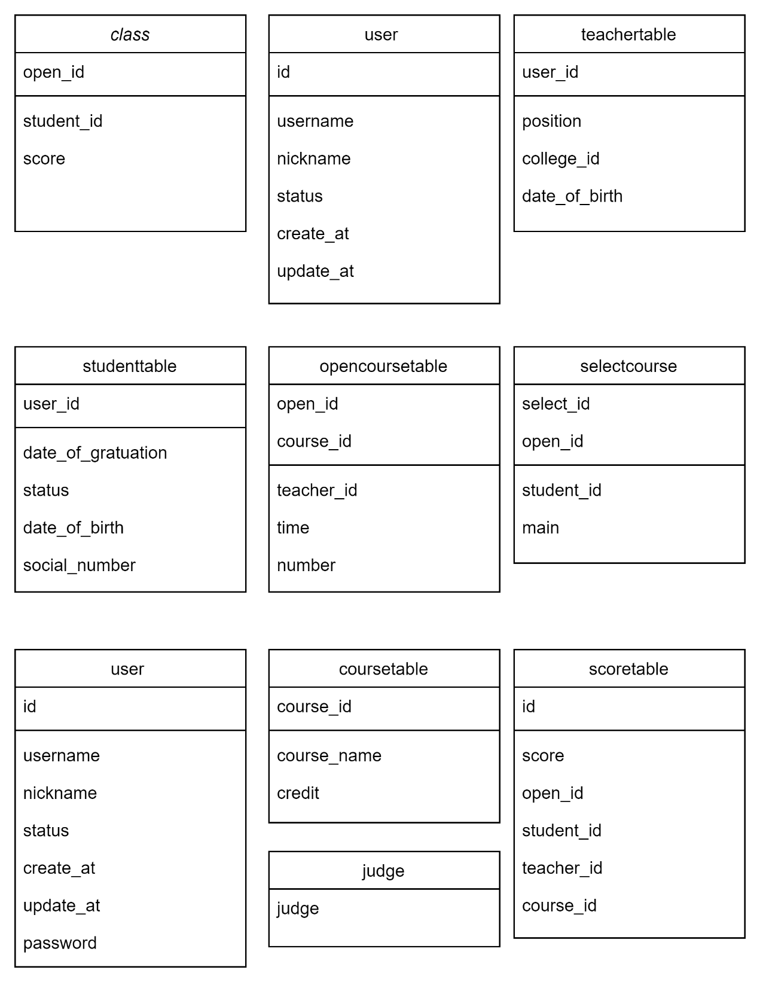

经讨论，大致可包含三个前端页面（教师端、学生端、管理员端），和三个后端页面（教师端、学生端、管理员端）。

前端页面包含的登录页面：要求输入正确的账号密码后，能跳转到相应用户的页面。账号密码由表user存储。登录成功，显示用户所能操作的各个板块（比如选课板块、成绩录入板块）。

可选：通过md5加密存储密码；通过md5加密算法判断输入密码与md5加密后的密码子串是否一致，用以判断登录是否成功。

设计E-R图大致框架：

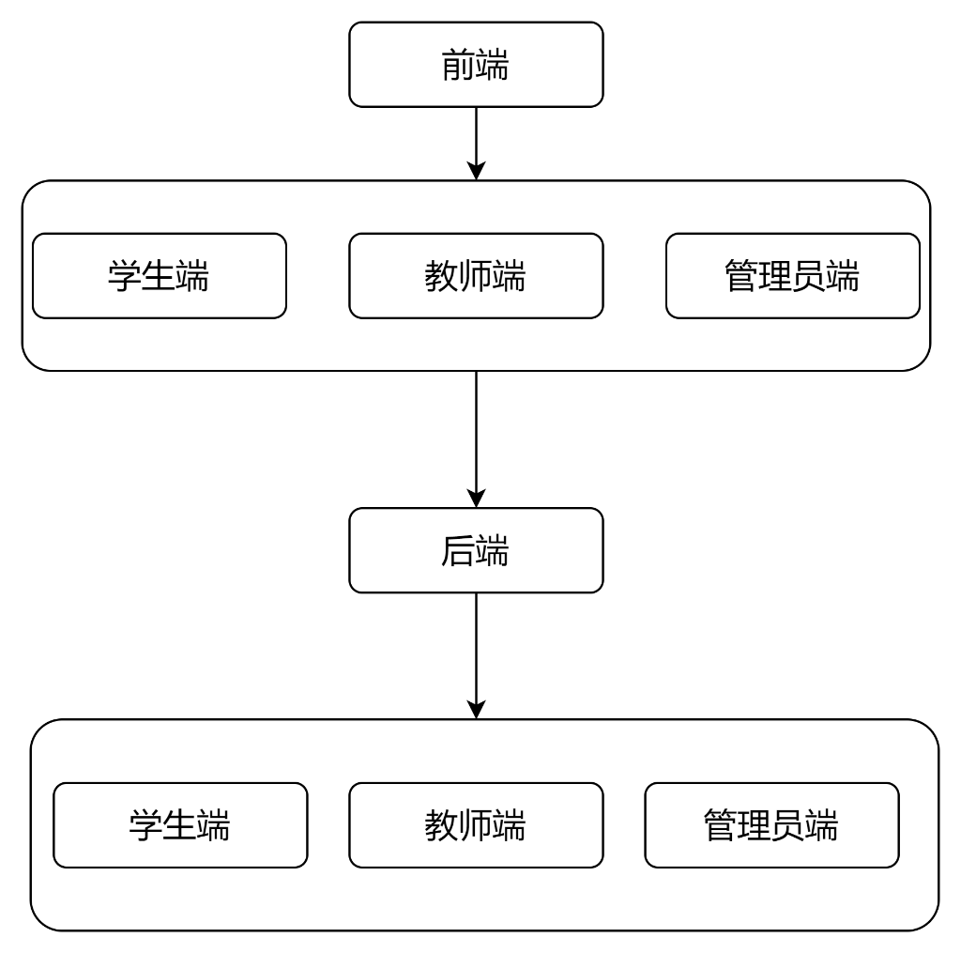

后端可分为一下几个模块：

A.数据库对应结构模块：该模块将各成员信息与数据库表中的各个字段对应起来。

B.登录模块：通过用户输入与user表中相应项比较，相同则登录成功，否者提示登录失败信息。对登录权限进行判断（各个端只有又各端成员具有登入权限）

C.选课模块：添加选课涉及到多表之间的信息判断，首先要判断添加选课的学生和课程是否重复添加，其次是判断是否存在该课程、再判断是否存在该学生。结束选课时，判断开课人数是否符合要求（人数大于3），少于3人则自动帮学生选择备选课程，并修改数据库表项信息。

D.信息查询模块：

管理员能查看/更改的信息：

1. 学生信息：学生姓名、ID、毕业年份、身份、出生日期、社保号
2. 教师信息：ID、姓名、职位、出生日期、社保号

学生能看到的信息：

1. 已选课程：选课名称、教师名字、上课时间、已选人数、选课形式（主选/备选）
2. 可选课程：开课名称、教师姓名、上课时间、已选人数
3. 成绩查询：开课ID、课程名称、学生ID、学生姓名、学分、成绩

教师可见信息：

1. 开课信息：开课名称、教师姓名、上课时间
2. 成绩录入：开课ID、课程名称、学生ID、学生姓名、学分、成绩

E.选课控制模块：又管理员开启选课/关闭选课。只有管理员开启选课，学端才能进行选课；教师端才能添加授课课程，关闭选课时，学生端只能查看已选课程和成绩；教师端只能进行成绩录入/修改。这要求学生每次选课、教师每次开课时都需对当前是否处于选课状态进行一次判断，选课状态又管理员控制。

相应选课逻辑：

学生选课分为主选4门，备选2门，在选课阶段学生选好6门课，若该门课程已有10人选课则不予选择。管理员关闭选课后遍历一遍已选课程，解散其中不大于3人的课程，并对于主选课程被解散的同学，系统自动将其备选课程选上，最后再遍历一遍课程表并解散备选阶段依旧不够三人的课程。

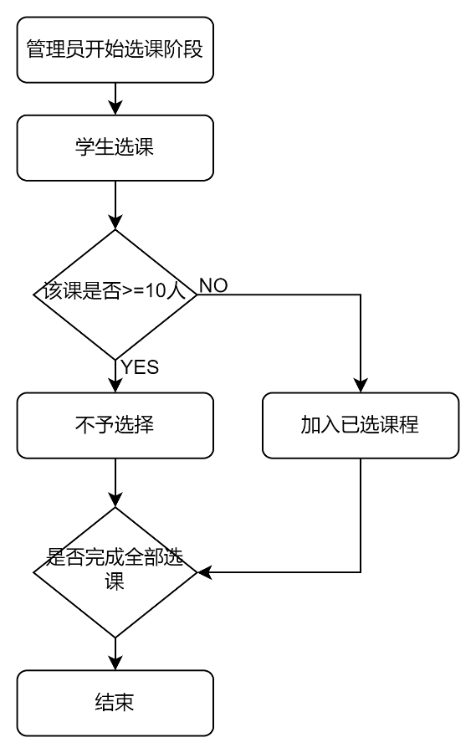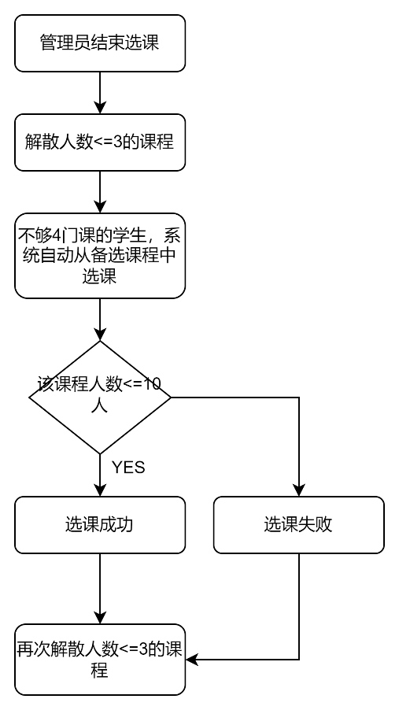

F.通知模块：1.管理员开启选课时向学生发起开始选课通知；2.管理员结束选课时向学生发送通知，内容包括成功选择的课程的信息和对应课程的缴费信息、选课失败的信息（如因少于3人导致解散的课程）、

G.验证码模块（可选）: 中间件：shopmiddleware（实现登录拦截），可用verify动态生成验证码，由于是一个已经封装好的成熟的函数故可直接调用。

后台端管理端：登录（做登录处理，验证码模块）

后端能够进行的处理（流程图）：

学生端：

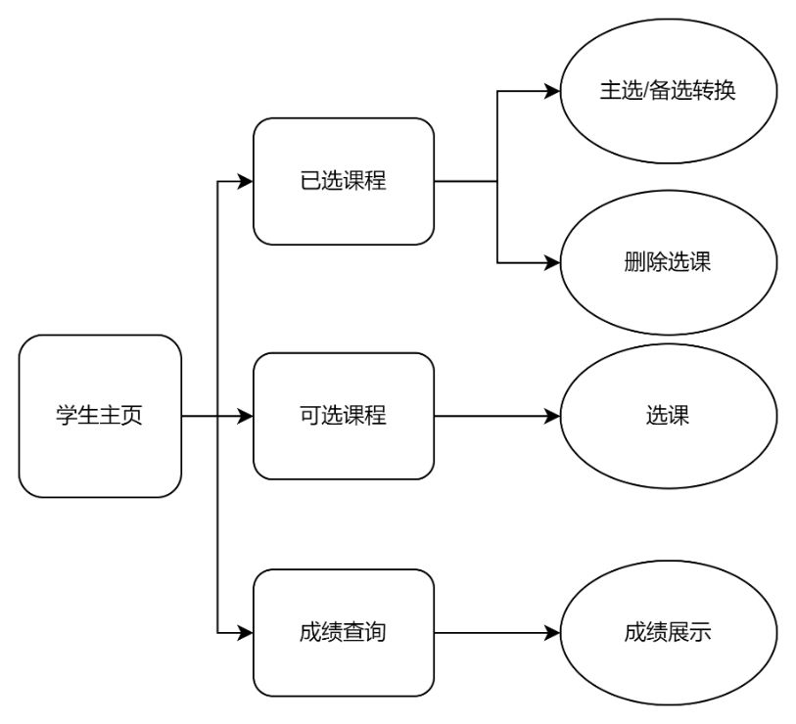

教师端:

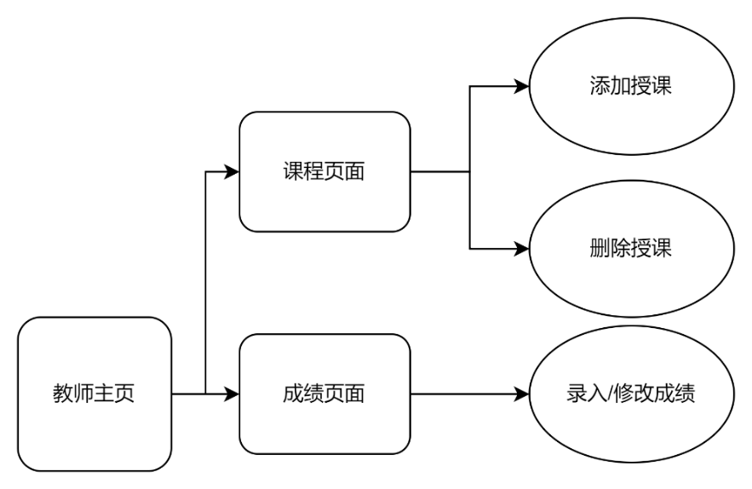

管理员端：

